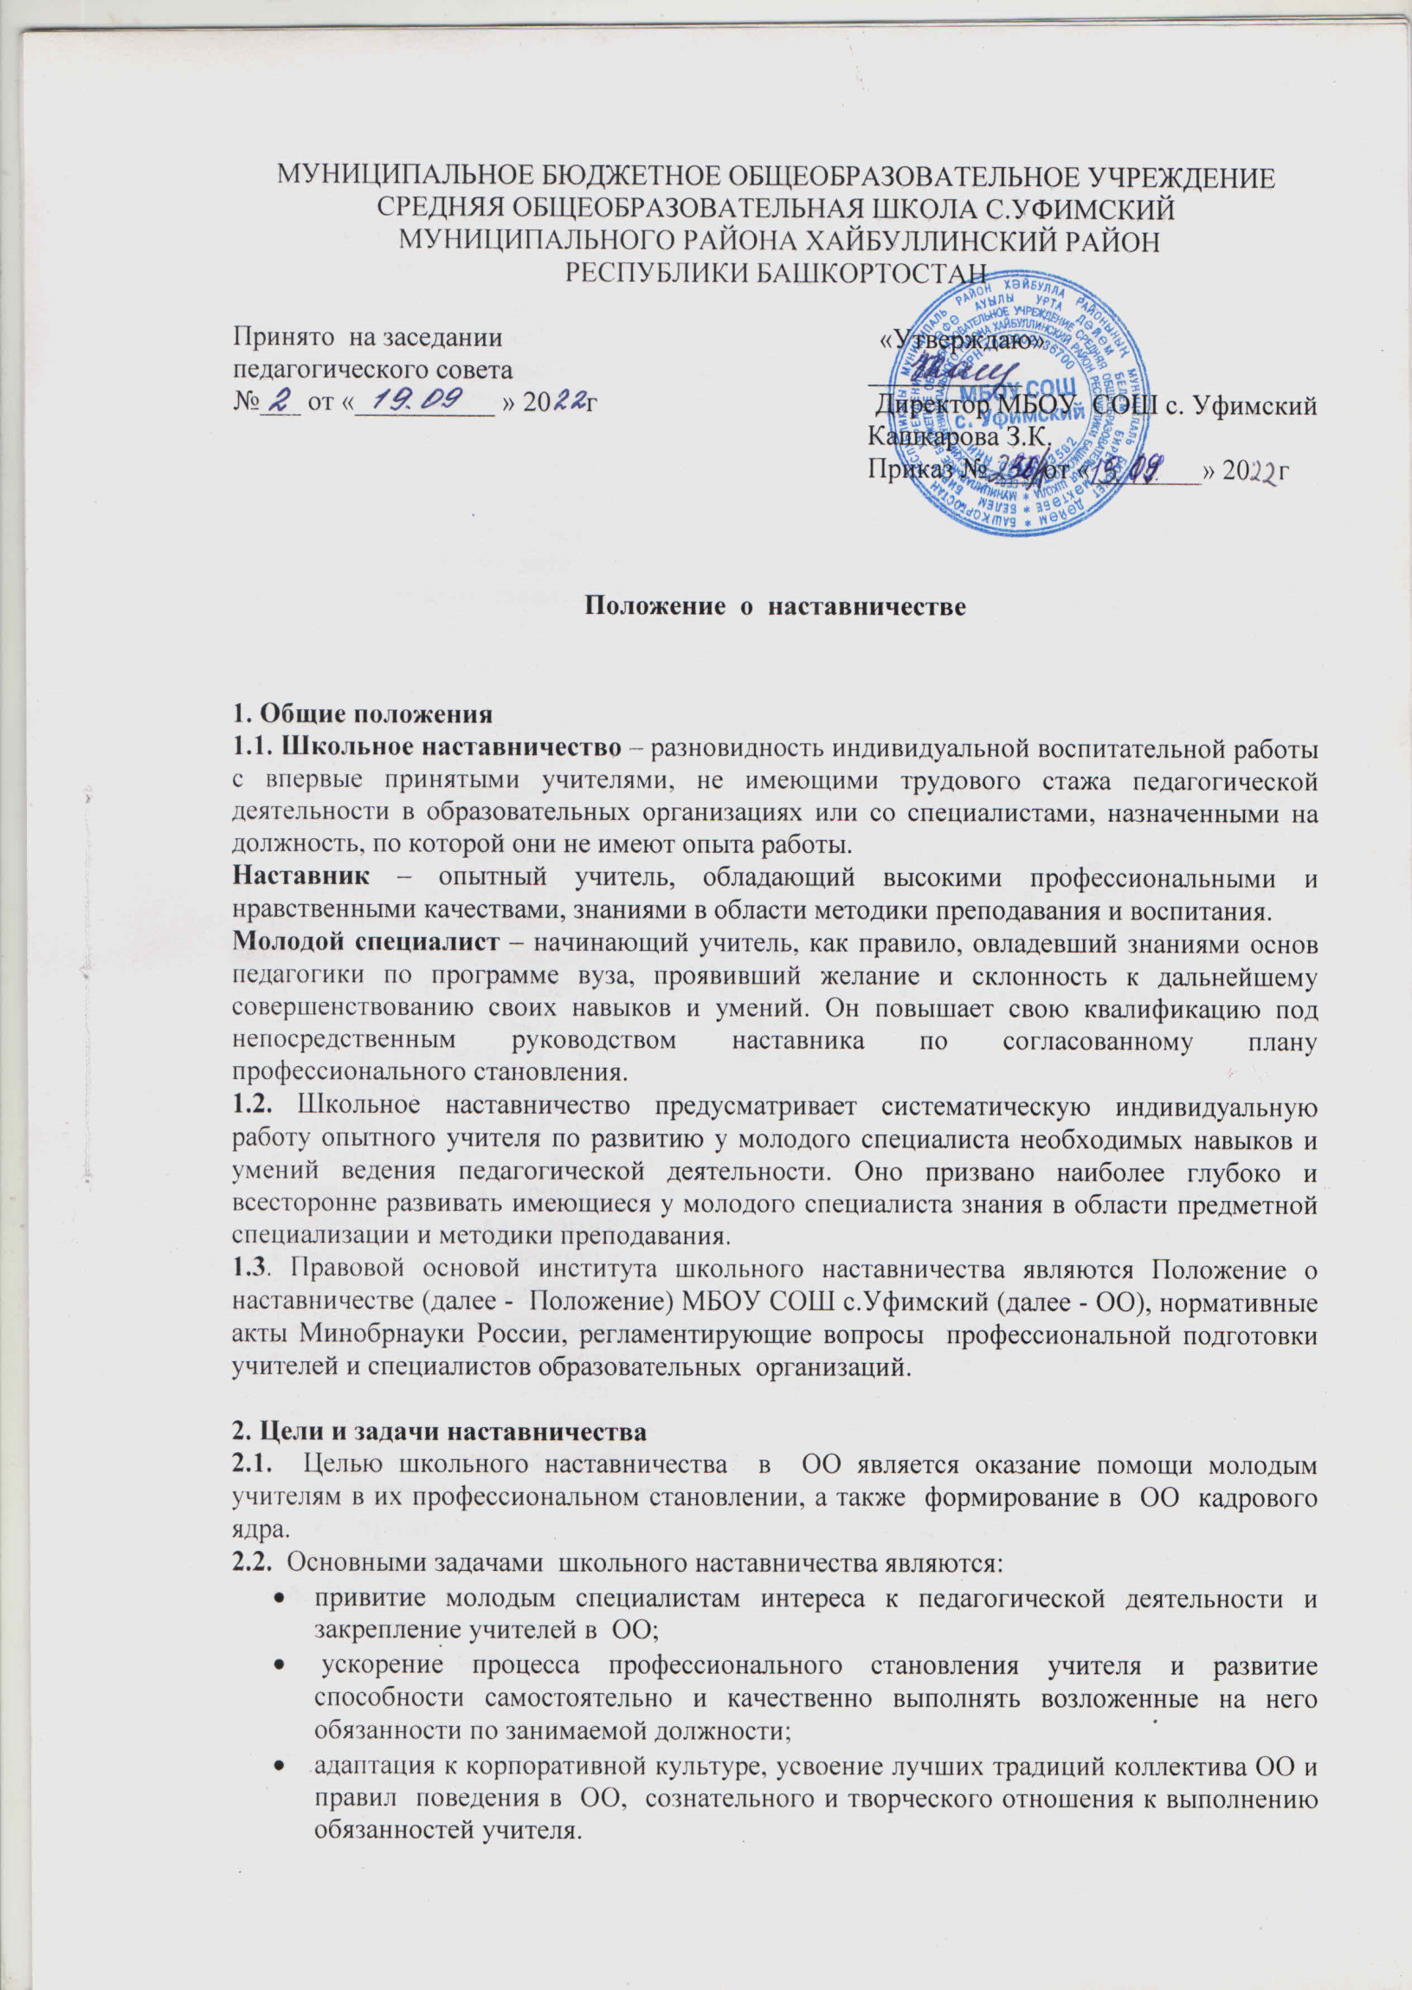

3.Организационные основы наставничества
3.1. Школьное наставничество организуется на основании приказа руководителя ОО.
3.2. Руководство деятельностью наставников осуществляет заместитель руководителя по учебной работе (председатель методического совета).
3.3.Председатель методического совета подбирает наставника из числа наиболее подготовленных учителей, обладающих высоким уровнем профессиональной подготовки, коммуникативными навыками и гибкостью в общении, имеющих опыт воспитательной и методической работы, стабильные показатели в работе, богатый жизненный опыт, способность и готовность делиться профессиональным опытом, системное представление о педагогической деятельности и работе ОО, стаж педагогической деятельности не менее пяти лет, в том числе не менее двух лет по данному предмету.
Наставник должен обладать способностями к воспитательной работе и может иметь одновременно не более двух подшефных.
3.4. Кандидатуры наставников рассматриваются на заседаниях школьных методических объединений, согласовываются с заместителем директора по учебной работе (председателем методического совета ОО) и утверждаются приказом руководителя ОО.
3.5. Основанием для утверждения наставника является выписка из заседания методического объединения, согласованная с заместителем директора по учебной работе (председателем методического совета ОО).
Назначение наставника производится при обоюдном согласии предполагаемого наставника и молодого специалиста, за которым он будет закреплен, по рекомендации методического совета приказом руководителя ОО с указанием срока наставничества. Как правило, наставник прикрепляется к молодому специалисту на срок не менее одного года.
Приказ о закреплении наставника издается не позднее одного месяца с момента назначения молодого специалиста на определенную должность.
3.6.Наставничество устанавливается над следующими категориями сотрудников ОО:
- впервые принятыми учителями (специалистами), не имеющими трудового стажа педагогической деятельности в образовательных организациях;
- выпускниками очных высших и средних специальных учебных заведений, прибывшими в ОО по распределению;
- выпускниками непедагогических профессиональных образовательных организаций, завершивших очное, заочное или вечернее обучение и не имеющими трудового стажа педагогической деятельности в образовательных организациях;
- учителями, переведенными на другую работу, если выполнение ими служебных обязанностей требует расширения и углубления профессиональных знаний и овладения новыми практическими навыками;
- учителями, нуждающимися в дополнительной подготовке для проведения уроков в определенном классе (по определенной тематике).
3.7. Замена наставника производится приказом руководителя ОО в случаях:
- увольнения наставника;
- перевода на другую работу подшефного или наставника;
- привлечения наставника к дисциплинарной ответственности;
- психологической несовместимости наставника и подшефного.
3.8. Показателями оценки эффективности работы наставника является выполнение целей и задач молодым учителем в период наставничества.
3.9.Для мотивации деятельности возможно стимулирование (премирование) наставника.
За успешную многолетнюю работу наставник отмечается руководителем ОО по действующей системе поощрения вплоть до представления к почетным званиям.

4.Обязанности наставника:
- знать требования законодательства в сфере образования, ведомственных нормативных актов, определяющих права и обязанности молодого специалиста по занимаемой должности;
- разработать совместно с молодым специалистом план профессионального становления последнего с учетом уровня его интеллектуального развития, педагогической, методической и профессиональной подготовки по предмету;
- изучать деловые и нравственные качества молодого специалиста, его отношение к проведению занятий, коллективу ОО, обучающимся и их родителем (законным представителям), увлечения, наклонности, круг досугового общения;
- знакомить молодого специалиста с ОО, с расположением учебных классов, кабинетов, служебных и бытовых помещений;
- вводить в должность (знакомить с основными обязанностями, требованиями, предъявляемыми к учителю – предметнику, правилами внутреннего трудового распорядка, охраны труда и техники безопасности);
- проводить необходимое обучение; контролировать и оценивать самостоятельное проведение молодым специалистом учебных занятий и внеклассных мероприятий;
- разрабатывать совместно с молодым специалистом план профессионального становления; давать конкретные задания с определенным сроком их выполнения; контролировать работу, оказывать необходимую помощь;
- оказывать молодому специалисту индивидуальную помощь в овладении педагогической профессией, практическими приемами и способами качественного проведения занятий, выявлять и совместно устранять допущенные ошибки;
- личным примером развивать положительные качества молодого специалиста, корректировать его поведение в ОО, привлекать к участию в общественной жизни коллектива, содействовать развитию общекультурного и профессионального кругозора;
- участвовать в обсуждении вопросов, связанных с педагогической и общественной деятельностью молодого специалиста, вносить предложения о его поощрении или применении мер воспитательного и дисциплинарного воздействия;
- вести дневник работы наставника и периодически докладывать председателю методического совета о процессе адаптации молодого специалиста, результатах его труда;
- подводить итоги профессиональной адаптации молодого специалиста, составлять отчет по итогам наставничества с заключением о результатах прохождения адаптации, с предложениями по дальнейшей работе молодого специалиста.

5. Права наставника:
- с согласия заместителя директора по УР (НМР, председателя методического совета) подключить для дополнительного обучения молодого специалиста других сотрудников ОО;

6.Обязанности молодого специалиста:
6.1.Кандидатура молодого специалиста для закрепления наставника рассматривается на заседании методического совета с указанием срока наставничества и будущей специализации и утверждается приказом руководителя ОО.
6.2. В период наставничества молодой специалист обязан:
- изучать законы, нормативные акты, определяющие его служебную деятельность, структуру, штаты, особенности деятельности ОО и функциональные обязанности по занимаемой должности;
- выполнять план профессионального становления в установленные сроки;
- постоянно работать над повышением профессионального мастерства, овладевать практическими навыками по занимаемой должности;
- учиться у наставника инновационным методам и формам работы, правильно строить свои взаимоотношения с ним;
- совершенствовать свой общеобразовательный и культурный уровень;
7. Права молодого специалиста
Молодой специалист имеет право:
- вносить на рассмотрение администрации ОО предложения по совершенствованию работы, связанной с наставничеством;
- защищать профессиональную честь и достоинство;
- знакомиться с жалобами и другими документами, содержащими оценку его работы, давать по ним объяснения;
- посещать внешние организации по вопросам, связанным с педагогической деятельностью;
- повышать квалификацию удобным для себя способом;
- защищать свои интересы самостоятельно и (или) через представителя, в том числе адвоката, в случае дисциплинарного или служебного расследования, связанного с нарушением норм профессиональной этики;
- требовать конфиденциальности дисциплинарного (служебного) расследования, за исключением случаев, предусмотренных законом.

8. Руководство работой наставника
8.1. Организация работы наставников и контроль их деятельности возлагается на заместителя директора по УР (НМР, председателя методического совета ОО).
8.2. Заместитель директора по УР (НМР, председатель методического совета ОО) обязан:
- представить назначенного молодого специалиста учителям ОО, объявить приказ о закреплении за ним наставника;
- создать необходимые условия для совместной работы молодого специалиста с закрепленным за ним наставником;
- посещать отдельные уроки и внеклассные мероприятия по предмету, проводимые наставником и молодым специалистом;
- организовать обучение наставников передовым формам и методам индивидуальной воспитательной работы, основам педагогики и психологии, оказывать им методическую и практическую помощь в составлении планов работы с молодыми специалистами;
- изучать, обобщать и распространять положительный опыт организации наставничества в ОО;
- определять меры поощрения наставников.

9.Документы, регламентирующие наставничество.
9.1.К документам, регламентирующим деятельность наставников, относятся:
- настоящее Положение;
- приказ руководителя ОО об организации наставничества;
- планы работы педагогического, научно – методического совета, методических объединений;
- протокол заседаний педагогического, научно – методического совета, методических объединений, на которых рассматривались вопросы наставничества;
- методические рекомендации и обзоры по передовому опыту проведения работы по наставничеству;
- переписка по вопросам деятельности наставников.

